Лекция 15.
Тема: Техники и приемы эффективной коммуникации
План:
1.Условия эффективной коммуникации
2. Технологии имиджирования
3. Техники активного слушания
Литература:
1.Ильин Е.П. Психология общения и межличностных отношений. - СПб.: Питер, 2009. - 576 с. ил. - (Серия «Мастера психологии»).
2.Арбузова Е. Н., Анисимов А. И., Шатрова О. В. Практикум по психологии общения. 2008 – 272 с.
3.Нейл Фьоре. Психология личной эффективности. Как победить стресс, сохранять концентрацию и получать удовольствие от работы. — М.: Манн, Иванов и Фербер, 2013.
4. Дик Улла. Эффективная коммуникация. Приемы и навыки. Харьков: Гуманитарный центр, 2007. Пер. с нем. 188 с.
5.Лобанова Т. Н. Эффективные коммуникации: методическое пособие. М.,2005.

Понятие эффективной коммуникации. Принципы, правила, навыки, приемы и технологии эффективной коммуникации. Условия эффективной коммуникации. Социальный интеллект. Имидж и самоподача в коммуникации. Технологии имиджирования. Внешний вид как часть имиджа. Техники активного слушания. Технологии переговорного процесса.

1. Современный человек стремится быть успешным везде – и на работе, и в личной жизни.
Карьера, семья, друзья – все это составляющие части жизни, а эффективная коммуникация позволяет наладить все сферы и прийти к максимальному согласию. Каждый должен стремиться улучшить свои социальные навыки.
Даже если изначально возникают сложности, со временем эти знания принесут заслуженные плоды – надежные межличностные связи.
Общение, другими словами - коммуникация — это такой способ связи, между двумя или с несколькими объектами, при котором происходит двухсторонний обмен информации,
Оказывается, общение бывает эффективным и не эффективным.
Как вы считаете, а в чем между ними разница? Что такое эффективное, а что не эффективное? Эффективное общение — это такое общение, при котором наш собеседник принимает нашу точку зрения, как руководство к действию.
Если же, мы обменялись информацией, объяснили кто он такой, как он выглядит, какой он длинны и куда ему идти и при этом он удовлетворит и свою выгоду, объяснив Вам, что у Вас такие же уши, и дорога у нас одинакова, набили друг другу морду и разошлись, то эффект есть, а вот эффективности от общения не присутствует.

Разные способы передачи информации от одних людей к другим называют коммуникацией. Она включает в себя все разнообразие каналов передачи и расшифровки сигналов и бывает:
вербальная;
невербальная;
письменная;
пиктографическая;
пространственно-символьная и т.д.
Считается, что коммуникация эффективная, когда отправитель информации общается на одной волне с получателем. Однако даже общение в единой знаковой системе не дает гарантий того, что послание будет верно расшифровано.
Эффективная коммуникация позволяет свести к минимуму потери смысла сообщения. Для успешного продвижения бизнеса, для поддержания дружеских связей, для яркой личной жизни любому человеку будет полезно улучшить свои навыки общения.
Общение как банальный обмен информацией присутствует уже у простейших животных. Человек в процессе эволюции довел коммуникацию до совершенства. Разговорная и жестовая речь развивалась и постепенно расширилась до письменной, символьной и образной. Однако этот процесс усложнил понимание, и эффективная коммуникация становится отдельным объектом изучения.
Коммуникативный процесс включает в себя пять элементов:
Коммуникатор – тот, кто передает информацию.
Содержание сообщения.
Способ передачи информации (как она осуществляется).
Аудитория, или реципиент, – кому предназначено сообщение.
Заключительный этап общения, позволяющий понять, состоялась ли эффективная коммуникация. Он возможен, только если предыдущие четыре достаточно удовлетворительны.
Без позитивного общения невозможно добиться взаимопонимания ни в одном вопросе. Для того чтобы убедиться в том, что другие люди правильно воспринимают исходящую информацию, необходимо соблюдать ряд требований.
Прежде всего, нужно обратить внимание на принципы эффективной коммуникации:
1. Общение должно быть двусторонним. Когда все участники заинтересованы в положительном исходе разговора, и он для них равнозначен – возникает необходимый эффект.
2. Реципиент должен прилагать максимальные усилия для правильного восприятия сообщения.
3. Сообщение должно быть четким, структурированным и кратким.
4. Реципиент должен доверять оратору, уважать его мнение и не ставить под сомнение его компетентность.
5. Эффективная коммуникация всегда эмоциональна, в той степени, которая приемлема в данной ситуации.
6. Терпение и снисходительность к чужим недостаткам. Принятие людей такими, какие они есть, без попыток что-либо подкорректировать и исправить.
Основные условия эффективной коммуникации.
Для того чтобы коммуникация считалась эффективной, должны соблюдаться определенные условия:
1.Речь должна соответствовать изначальной цели разговора, быть адекватной. Не стоит говорить слишком много или затрагивать в беседе вопросы, никак не касающиеся обсуждаемой темы. Это улучшает навыки эффективной коммуникации.
2. Используемые слова должны быть логичны и лексически точны, это очень важно для достижения цели общения. Достигается путем постоянного самообразования, чтения различной литературы и внимательного отношения к родному языку.
3. Само повествование должно быть логичным и грамотным. Четкая структура изложения создает благоприятные условия для слушателей и повышает шансы на позитивный исход.

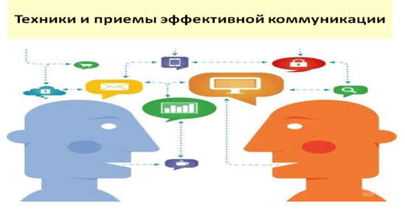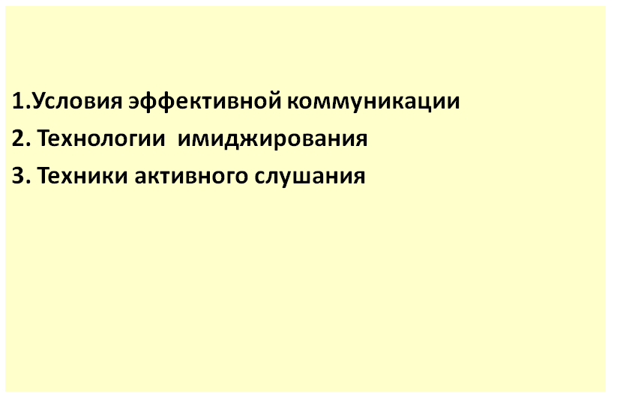

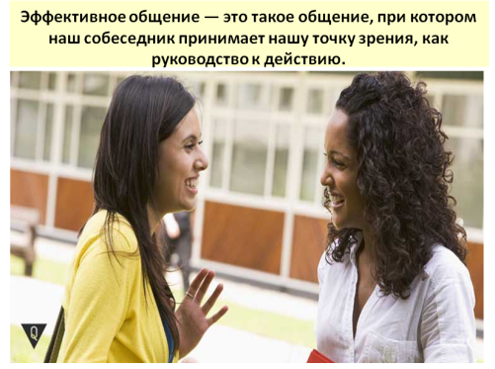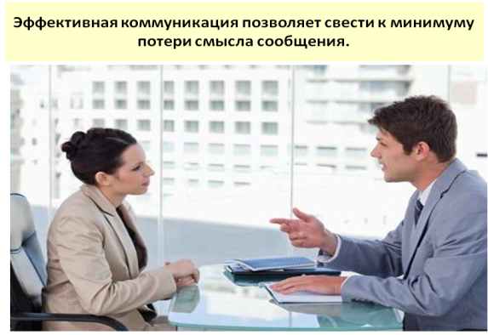

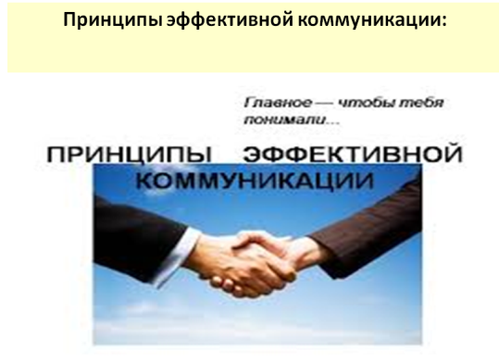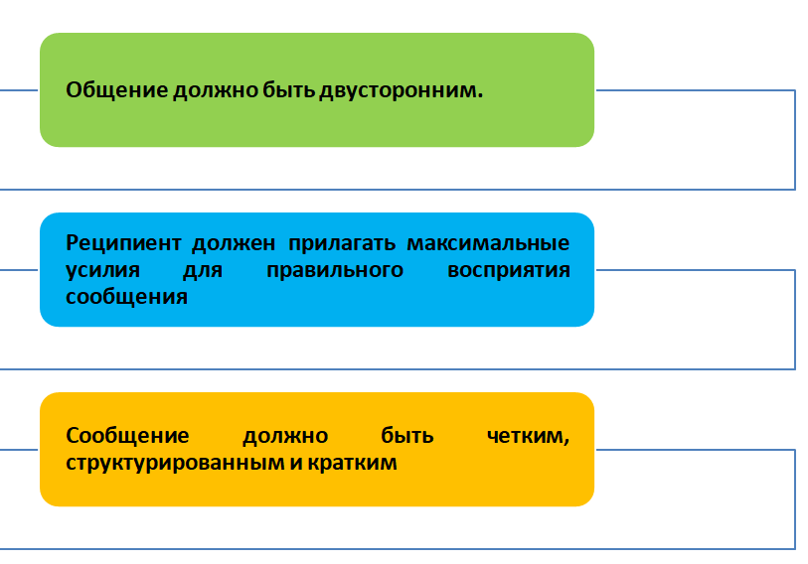

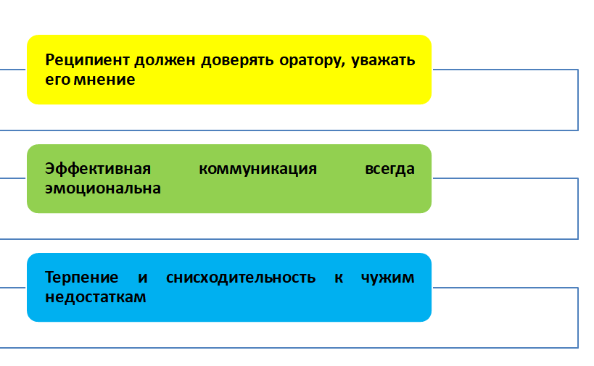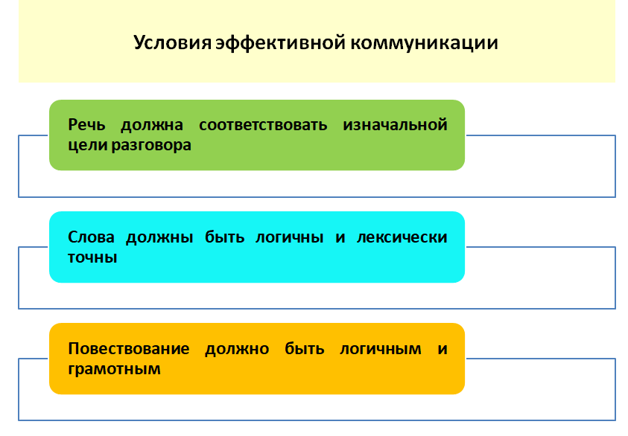

Любой человек живет в обществе, и зависим от него. Даже самые отчаянные домоседы, возможно не напрямую, но вступают в межличностные связи. И для работы, и для бытовых социальных связей будет полезна эффективная коммуникация. Приемы и навыки общения можно развить и улучшить – это сделает жизнь любого человека намного проще.
Любое межличностное общение должно соответствовать определенным нормам. Их нарушение ведет к отсутствию понимания между собеседниками, конфликтам и даже к разрыву отношений.
Правила (приемы) эффективной коммуникации:
1. Говорите на языке собеседника. Это правило следует понимать, как необходимость учитывать уровень образования, социальный статус, возраст и другие параметры. Чтобы быть услышанным и понятым, надо формулировать свои мысли, опираясь на особенности аудитории.
2. Подготовьтесь к общению. Если беседа не спонтанна, следует заранее узнать, с кем, и по какому поводу предстоит встретиться. Возьмите наглядные материалы и технические средства. Разработайте план беседы.
3. Научитесь приемам активного слушания, это поможет расположить собеседника и лучше понять его точку зрения.
4. Говорите четко, в меру громко и уверенно, не растягивайте слова, но и не частите.
5. При написании письма придерживайтесь выбранного стиля.
6. Перед звонком по телефону или «Скайпу» заранее составьте план беседы и вопросы, которые необходимо обсудить.
Чтобы достигнуть взаимопонимания в процессе общения, необходимо создать условия и учесть возможные способы эффективной коммуникации. Всего их выделяют шесть:
1.Стремитесь излагать мысли максимально убедительно. Всегда говорите кратко и по существу, избегайте излишних нагромождений слов, недомолвок и возможных двойных толкований.
2. Употребляйте терминологию и профессионализмы только в тех случаях, кода они уместны.
3. Даже в бытовом общении следует избегать жаргонных и сленговых выражений, особенно это касается межпоколенной коммуникации.
4. Избегайте излишней эмоциональной нагрузки, как положительной, так и отрицательной.
5. Старайтесь обращаться персонализированно, по имени, по научному или военному званию, либо объединяя группу собеседников общезначимым словом.
6. Всегда соблюдайте правила вежливости и этикета.
Собеседники воспринимают друг друга не только на слух. Словесное воздействие может быть усилено или уменьшено с помощью различных невербальных сигналов. Наше тело посылает их в большом количестве, а другие люди считывают и интерпретируют их на подсознательном уровне.
Чтобы улучшить коммуникативные навыки, будет полезно овладеть приемами позитивного невербального подкрепления:
1.Будьте всегда чисты и опрятны: даже если одежда не совсем соответствует дресс-коду, общее впечатление от беседы будет позитивным.
2. Старайтесь контролировать мимику и эмоции. Выражение лица должно быть нейтрально-позитивным и реагировать изменениями в зависимости от течения беседы.
3. Избегайте касаться лица во время коммуникативного акта – это подсознательно воспринимается, как попытка прикрыть рот, соответственно, высказывание ваше – ложное.
4. Научитесь «зеркалить» положение тела собеседника. Важно делать это деликатно, без излишнего рвения, чтобы не выглядеть карикатурно.
5. Избегайте «закрытых» поз – скрещенных рук и ног. Такое положение тела говорит о неготовности к эффективной коммуникации. В то время как открытые ладони и доброжелательная улыбка – способны расположить любого собеседника.
Основные принципы эффективного общения:
1.четко сформулированная цель;
2.отслеживание обратной связи в процессе диалога;
3.четкое выражение своих мыслей;
4.умение выявлять приоритетные ценности;
5.умение общаться на доступном собеседнику языке.
Итак, грамотно построенная коммуникация является главным средством достижения целей. И не имеет значения, между кем происходит взаимодействие: между подчиненным и начальником или покупателем и продавцом. Главное, чтобы участники учитывали интересы друг друга и стремились полностью удовлетворить потребности друг друга.
Такая коммуникация необходима для эффективного ведения деловой беседы, дискуссии, совещаний, переговоров и любых других форм общения. Важно понимание того, что от степени эффективности и грамотности организованного взаимодействия с партнерами, клиентами, коллегами и всеми остальными людьми напрямую зависит достижение всех поставленных Вами целей.

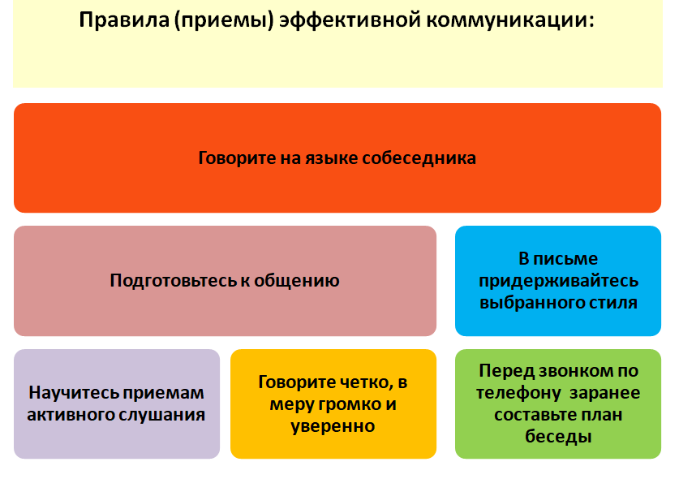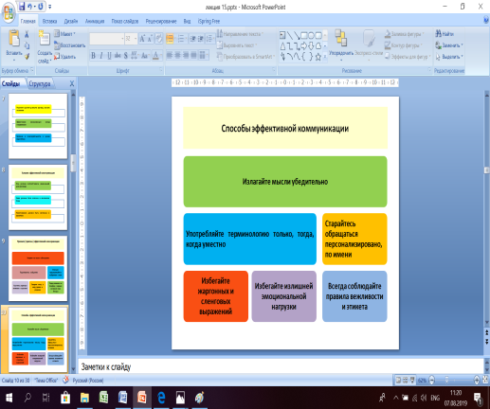

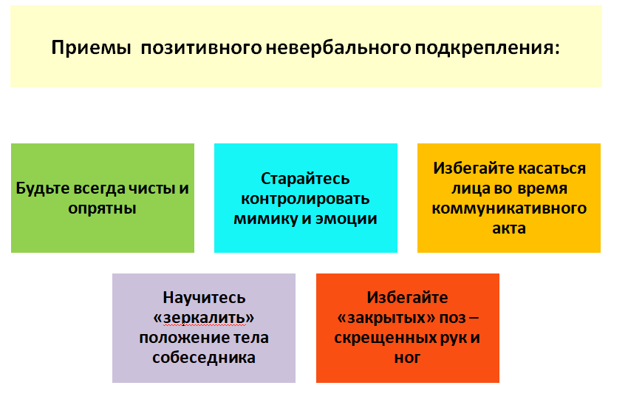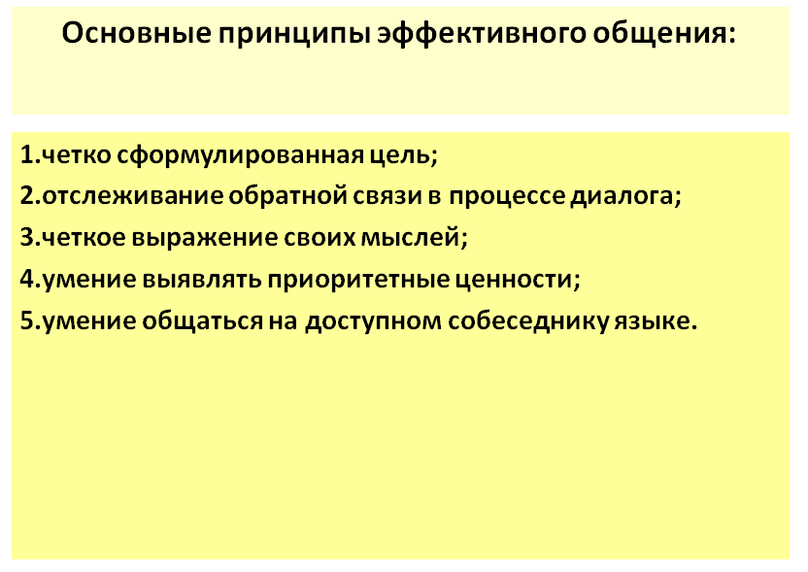

2. «Имидж – (с англ.) образ:
- облик личности, в котором наиболее ощутимо проявляются те качества, благодаря которым достигается эффект персональной привлекательности;
- индивидуальный облик или ореол, создаваемые средствами массовой информации, социальной группы или собственными усилиями личности в целях привлечения к себе внимания» (В.М.Шепель).
Базовая модель технологии имиджирования состоит из следующих позиций самопрезентации:
- «Я-концепция» – морально-психологическая подготовка;
- фейсбилдинг – создание лица с учётом всех сопутствующих факторов;
- кинесика – телесное информирование;
- дизайн одежды – подбор и ношение одежды, использование аксессуаров;
- владение словом – риторическая оснащённость;
- флюидное излучение – создание личностного «биоэнергетического поля»;
- коммуникативная механика – мастерство общения.
1.«Я-концепция» – первый этап работы в технологии личного обаяния. Это познания и принятия себя. Формирования собственного самонастроя на позитивное отношение к миру и к себе. Познать себя, принять, полюбить и научиться помогать себе.
Самосознание и ценностная ориентация личности зеркально отражают реакции на неё окружающих людей. «Подобно тому, как мы видим в зеркале свои лицо, фигуру, одежду (и они представляют для нас интерес, потому что принадлежат нам), так и в своем воображении мы пытаемся представить, как в мыслях других людей отражаются наша внешность, манеры, цели, поступки, характер, друзья... – и это определенным образом действует на нас»
В нас звучат голоса близких, которые мы запомнили с детства, голоса учителей и многих других встретившихся нам в жизни людей.
2.Инструментом мощного воздействия является лицо. Этим «инструментом» надо научиться владеть. Уметь очень точно им управлять. Когда наше лицо находится в спокойном состоянии, мимические мышцы расслаблены и лицо принимает иногда выражение неуместное в конкретной ситуации общения (например, опускаются уголки губ и лицо принимает недовольное или обиженное выражение).
В стандартных ситуациях общения предполагаются стандартные выражения лиц у его участников. Психологи называют такие стандартные выражения лиц масками. Лицо в процессе общения должно быть доброжелательно – заинтересованным. Выражение лица должно создавать впечатление, что вы хотите общаться.
3. Выразительность пластики тела Лицо, является главным источником информации о психологических состояниях человека, но во многих ситуациях оно гораздо менее информативно, чем тело. Так как мимические выражения лица можно сознательно контролировать, а телодвижения выдают иногда те эмоции, которые человек хочет скрыть. Пластика - общий рисунок жестов и движений, производимых человеком, она оказывает столь же сильное влияние, как и звучание голоса, и мимика. Поза должна быть свободной, без зажатости, психологической скованности, "окаменелости" (например, жесткая стойка со скрещенными на груди руками), в таком состоянии создается благожелательное настроение.
4. Правила создания стиля одежды.
1. Необходимо определить свою аудиторию, т.е. тех людей, на которых мы собираемся воздействовать. Следует помнить и о том, какой эффект мы собираемся произвести. Естественно, что любая профессия накладывает отпечаток на человека. Например, имидж делового человека рассчитан на аудиторию, состоящую из деловых людей. Поэтому лучший способ выделиться из окружающих – быть слегка элегантнее и изысканнее остальных. Путь к деловому успеху – это строгое соответствие вашего имиджа вашей профессии.
2. В создании стиля одежды можно условно назвать законом ассоциативности – при взгляде на вас у людей должны возникать желаемые вами ассоциации. У этого правила есть ещё одна сторона: никакая деталь в нашем имидже не должна вызывать отрицательных ассоциаций. Заранее продумайте всё, вплоть до мелких деталей и аксессуаров. Недаром Микеланджело говорил: «Совершенство создаётся из мелочей». Поэтому надо стараться всегда объективно оценивать себя со стороны, не забывая о достоинствах и недостатках своей внешности.
3. Созданный вами образ самого себя должен быть адекватен вашему истинному «Я». Однако для этого вы должны обладать объективной самооценкой. Как писал об этом Оноре де Бальзак в своём «Трактате об элегантности»: «Равно плохо выглядеть и скупым богачом и расточительным бедняком... Будете ли вы слишком тщеславны или слишком скромны, вы ... нарушаете закон единства, непременным следствием которого является ... счастливое равновесие между вашими возможностями и вашим внешним обликом».
4. Важнейшая задача имиджа – выделять вас из общей массы, чтобы о вас нельзя было сказать словами М. Зощенко: «Таких по десять штук в каждом трамвае ездят». Хоть в чём-то вы обязаны быть оригинальным: стиль, манера носить одежду, аксессуары и т.д. Манера ношения – это и слегка приподнятый воротник, и надвинутый на лоб или надетый набок головной убор, и шарф, пропущенный под лацканы.
5. Имидж должен быть подвижным, динамичным и меняться в зависимости от моды, которая, являясь формой выражения общественных настроений, вкусов и увлечений, подчёркивает извечную справедливость слов французского поэта Фарга: «Кто проходит мимо моды, проходит мимо жизни».
Классический стиль символизирует уверенность в себе и самообладание, решительность и психологическую гибкость, а также авторитет. Стоит учесть, что цвет нашей одежды воздействует как на нас, так и на наше окружение. Он является нашей психологической характеристикой, которая воспринимается окружающими на уровне подсознания. Говоря об одежде, особо надо остановиться на аксессуарах. Деловой стиль предполагает отсутствие бижутерии, а если используются украшения, то только из благородных металлов (золото, серебро, платина) и натуральных камней. Идеальным вариантом считается наличие часов (на руке или висящих на цепочке) и гладкого обручального кольца. Следует сказать пару слов и о руках. Ни у кого не вызывает сомнения, что руки должны быть чистыми с ухоженными ногтями.
Деловой этикет предписывает женщинам носить ногти средней длины, овальной формы и покрывать их светлым, (но в тон губной помаде), цветом. Бледно – розовым, тельным, светло- бежевым.
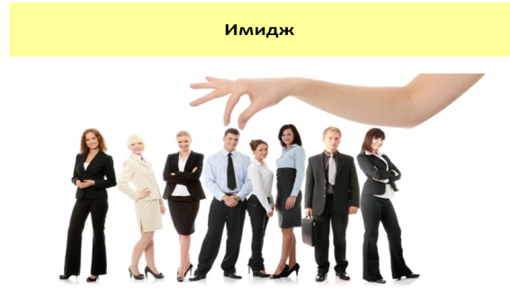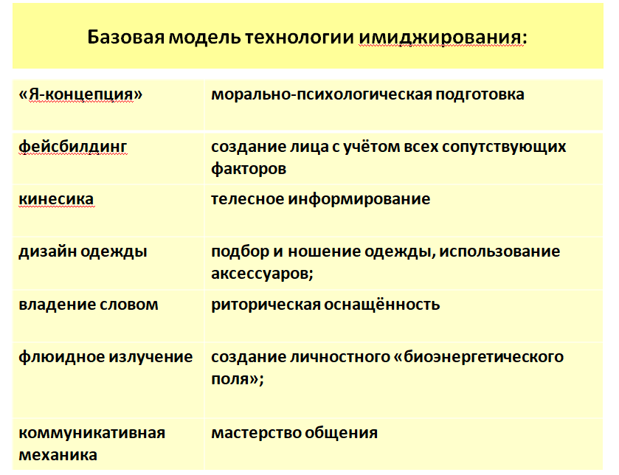

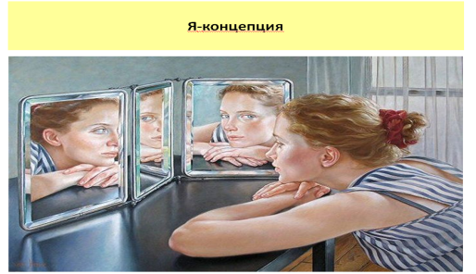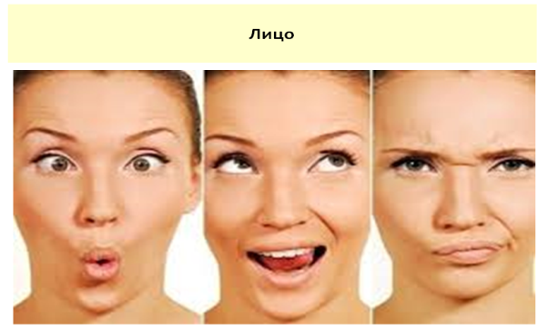

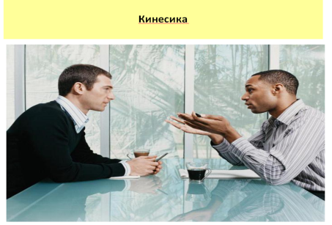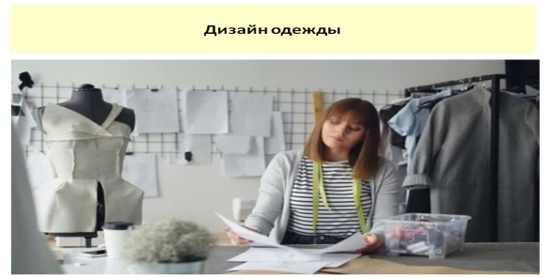

5. Голос – отзвук о человеке. По совету Станиславского, «...мы должны следить за тем, чтоб всегда, постоянно говорить на сцене и в жизни правильно и красиво... Лишь при этом условии набьётся привычка, которая превратится во вторую натуру, и нам не придётся отвлекать внимание на дикцию в момент сценического выступления или любого другого ответственного разговора»
К сожалению, в реальной жизни мы часто сталкиваемся с некрасивыми, неразвитыми голосами, с невнятной, небрежной речью. Одна из причин этого – отсутствие легко доступных эталонов. Прекрасная возможность соприкоснуться с эталоном – регулярное посещение театров, которые хранят культурные традиции и имеют возможность ставить пьесы классического репертуара, не загрязнённые речевыми бытовизмами.
Современные исследования психологии восприятия речи показывают, что почти 40% успеха в речевом общении зависит от звуковой стороны произносимого слова. Освоение техники речи, обеспечивающей правильное речевое дыхание, воспитание речевого голоса, верное дикционное произношение – первый необходимый шаг в создании магии звучащего слова.
Эффект дикции. Слово «дикция» в точном переводе означает «произношение». Под хорошей дикцией подразумевается чёткое и ясное произношение, чистота и безукоризненность звучания каждой гласной и согласной в отдельности, а также слов и фраз в целом.
Правила речевой культуры.
1. Нужно говорить негромко, но так, чтобы каждый мог услышать, чтобы процесс слушания не вызывал у аудитории значительного напряжения.
2. Говорить внятно.
3. При публичном выступлении говорить со скоростью около 120 слов в мин.
4. Для достижения выразительности звучания важно уметь пользоваться паузами - логическими и психологическими. Без логических пауз речь безграмотна, без психологических - бесцветна.
5. Использовать интонацию, т. е. уметь ставить логические ударения, выделять отдельные слова, важные для содержания сказанного.
6. Мелодичность придает голосу индивидуальную окраску и может существенно влиять на эмоциональное самочувствие обучающихся. Мелодика рождается в опоре на гласные звуки.
6."Флюидного излучения". Александр Блок писал: "В моей душе лежит сокровище, и ключ поручен только мне..." Кто знает, может быть, заглянув в свою душу, мы получим единственный шанс научиться излучать шарм, искушать, покорять, удивлять и побеждать?
Приёмы флюидного излучения. Во-первых, это чудодейственная улыбка. Улыбка не только рождается чувством, но и порождает его. Конечно, улыбка улыбке рознь. Подлинная, изнутри светящаяся улыбка по-настоящему действует не только на нас самих, но и на других. Итак, улыбайтесь, даже если вам не хочется. Улыбайтесь как можно чаще! Воспламенять взглядом - это следующий приём "флюидного излучения". В облике любого человека самые выразительные - глаза. В наших интересах "извлечь" из своих глаз всё по максимуму.
Эффектное интонирование – еще один приём "флюидного излучения". Надо подружиться со своим голосом. Он должен стать уверенным, бодрым, ясным, твёрдым, сочным, с богатыми и гибкими интонациями.
Элегантность манер - следующий прием. Французский писатель и поэт Жан Кокто однажды сказал: "Элегантность - это искусство не вызывать удивления". Трудно с ним не согласиться, не правда ли? Чем богаче в человеке представлены радостные чувства и благородные мысли, тем мощнее выброс её флюидов в социальную среду. Такие люди обладают магическим притяжением, ибо они щедро дарят человеческое тепло и симпатии.
Человек равен воображению. Убедите себя стать обаятельным! И не бойтесь, что хотите слишком многого. Посмотрите спокойно и с любовью (стоит ли совершенствовать то, что не любишь?) на свои достоинства и недостатки. И, не пытаясь сравнивать их с другими, бесстрашно полюбите их, ощутите их ценность. Обаяние глубоко индивидуально. У Виктора Франкла есть такие слова: "Человек - это больше, чем психика; человек - это дух".
Для того, чтобы произвести на других нужное впечатление, необходимо учитывать законы социальной перцепции (восприятия людей). Тот или иной акцент в одежде, наличие того или иного значка, манера разговора и поведения и т. п. приводят воспринимающих к приписыванию человеку определенных личностных качеств и формированию и оценке его целостного образа. Поэтому и важно учитывать, какой образ себя мы хотим создать, делая акцент на той или иной детали нашего внешнего облика и поведения, с помощью которой будет направляться внимание нашего собеседника по определенному пути.
Одна фирма, специализирующаяся на финансовых расчетах, обратилась с просьбой помочь перспективной сотруднице. Женщина эта блестяще окончила университет и была ведущим налоговым консультантом фирмы. Она прекрасно справлялась с работой до тех пор, пока занималась непосредственно в офисах своей фирмы. Как только она перешла к консультациям в фирмах клиентов, дела резко ухудшились: служащие почти полностью игнорировали ее советы. «Когда я ее увидел, — пишет автор книги “Одежда для успеха” Дж.Т.Моллой, — все стало ясно. Она была миловидной блондинкой ростом 1 м 50 см, весом 42 кг. В свои 26 лет она выглядела на 16. Я решил заставить ее выглядеть строго и серьезно, насколько это было возможно с ее миниатюрной фигурой. На службе она стала носить темный костюм и контрастирующую с ним белую блузку, легкий шелковый шарф и шляпку с полями. Существенным дополнением были очки в темной оправе. Изменение гардероба принесло успех. Теперь клиенты слушали ее с уважением и вниманием, ее советы принимались как руководящие. Сейчас эта женщина занимает более высокое положение в фирме».
Исследования, проведенные на разнообразной выборке испытуемых, показывают, что «высокостатусным» считается силуэт, приближающийся к вытянутому прямоугольнику с подчеркнутыми углами, а «низкостатусным» — приближающийся к шару. Действительно, с высоким статусом обычно несовместим, например, пиджак типа реглан, свитер (особенно пушистый), мягкие брюки или джинсы (нет стрелок) и т.д.
Итак, эффективность коммуникации зависит и от созданного имиджа. Каждому человеку под силу создать собственный неповторимый имидж.

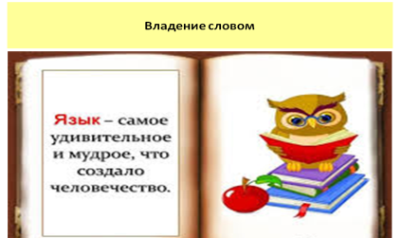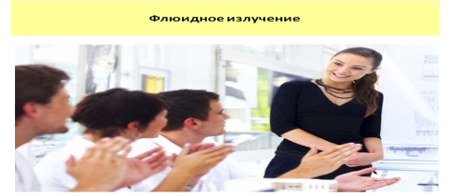

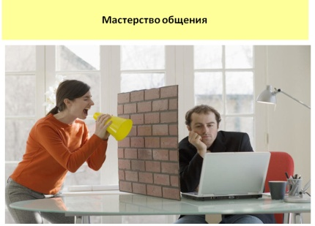

3. Активное слушание – это сложное коммуникативное умение, смысловое восприятие речи. Оно предполагает прямое взаимодействие всех участников процесса общения (слушающего и говорящего) и непрямое взаимодействие, когда воспринимается речь, звучащая по телевизору, радио, с компьютера и т.д.
Целью любого слушания является получение как можно более полной информации для возможности принятия верного решения. Качество любой беседы зависит не всегда только от умения говорить, но и от умения воспринимать информацию. Когда субъекта интересует беседа, он старается слушать внимательно и непроизвольно поворачивается лицом к субъекту, который на данный момент говорит, или наклоняется в его сторону, т.е. устанавливается визуальный контакт.
Умение слушать как бы «всем телом» помогает лучше понять личность собеседника и демонстрирует собеседнику заинтересованность в нем.
Техника активного слушания заключается: в умении слушать и сопереживать собеседнику; в прояснении для себя информации, путем перефразирования высказываний собеседника; в умении задавать вопросы по теме беседы.
Умение активно слушать представляет собой определенный алгоритм действий. Итак, первое, что следует делать при активном слушании – это смотреть на собеседника, так как зрительный контакт – это значимый элемент коммуникации. Заинтересованность в информации, передаваемой собеседником, выражается смотрением в глаза собеседнику.
Главным элементом активного слушания является умение показать собеседнику, что его внимательно и заинтересованно слушают. Это достигается путем сопровождения речи партнера киванием головы, произнесением таких слов, как: «да», «я вас понимаю» и др. Однако чрезмерное проявление может вызвать обратную реакцию.
В ситуациях, когда что-то в беседе непонятно, следует задавать вопросы. Нужно обратиться к собеседнику за уточнением или разъяснением. Стремление получить уточняющую или дополнительную информацию является одним из важнейших показателей активного слушания.
Еще одним важным элементом активного восприятия является перефразирование высказываний партнера по коммуникации. Перефразирование заключает в себе попытку уточнения смысла высказывания посредством повторения партнеру его же информации, но другими словами.
Приемы активного слушания:
1. Открытые вопросы
Задавая открытые вопросы, можно получить максимально подробную информацию и прояснить потребности партнера. Открытые вопросы начинаются со слов «что», «как», «почему», «какой» и т.п. Это побуждает партнера давать развернутые ответы (в отличие от закрытых вопросов, на которые можно получить лишь однозначный ответ: «да», «нет»).
Примеры
Какие характеристики продукта важны для вас?
Что вы имеете в виду, когда говорите о..?
Почему для вас это важно?
2. Уточнение
Название говорит само за себя – этот прием помогает уточнить, правильно ли вы поняли информацию, прояснить детали вопроса. Вы просто просите партнера прояснить моменты, которые для вас важны.
Примеры
Расскажите, пожалуйста, поподробнее о…
Вы могли бы уточнить, что означает для вас…
Я правильно вас понимаю, вы говорите о…
3. Эмпатия
Эмпатия, или отражение эмоций – это установление контакта на эмоциональном уровне. Прием позволяет создать атмосферу доверительного общения и показать уважение к чувствам собеседника.
Если во время беседы с партнером вы уловили его эмоции, вы подстраиваетесь к его эмоциональному состоянию и либо усиливаете его чувства, либо скрашиваете их, направляя течение беседы.
Примеры
Я понимаю ваши чувства и могу помочь вам решить эту задачу.
Я вижу, что вы сомневаетесь.
Похоже, для вас это важное событие.
https://youtu.be/tRk0JLjILDI (техники активного слушания)
4. Перефразирование
Перефразирование позволяет лучше понять мысль собеседника, прояснить информацию по отдельным вопросам, перевести разговор в нужное русло. Прием заключается в краткой передаче той информации, которую вы услышали от собеседника.
Примеры
Другими словами, вы считаете, что…
Вы имеете в виду…
То есть, вы говорите о…
5. Эхо
Этот прием заключается в дословном повторении фраз, которые произнес собеседник. Он помогает прояснить информацию от собеседника и акцентировать внимание на отдельных деталях разговора. Таким образом, собеседник начинает яснее формулировать свои мысли, облегчая задачу прояснения потребностей.
Примеры
– У вас есть ежедневники желтого цвета?
– Ежедневники желтого цвета? А вам нужны датированные или нет?
– Датированные.
– Датированные есть!
6. Логическое следствие
Суть приема в выведении логического следствия из высказываний собеседника. Будет лучше, если при построении фразы вы будете пользоваться формулировками собеседника. Назначение его такое же, как и у предыдущего – прояснить информацию и выделить детали. Также прием можно использовать как связку перед переходом к презентации.
Примеры
Если исходить из ваших слов, то…
Я правильно вас понимаю, вам нужно…
«Презентуй или проиграешь»
7. Резюме
В завершение беседы, вы подводите итоги и резюмируете договоренности. Прием позволяет обобщить и прояснить важные вопросы, затронутые в беседе, закрепить договоренности и перейти к следующему этапу переговоров – заключению сделки.
Примеры
Подводя итоги нашей встречи, можем договориться о…
Итак, мы с вами выяснили, что для вас важны следующие критерии…
Обобщая то, что вы сказали, можно сделать вывод…
Умение слушать и слышать является важнейшей, если не самой важной, характеристикой коммуникативной компетентности. Часто сам факт того, что собеседника просто внимательно выслушивают, является решением многих проблем. Используйте эти простые приемы, и ваша личная эффективность значительно возрастет.

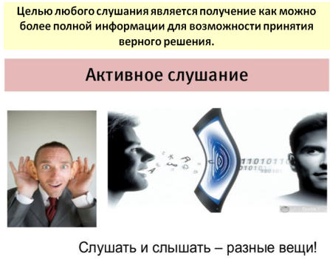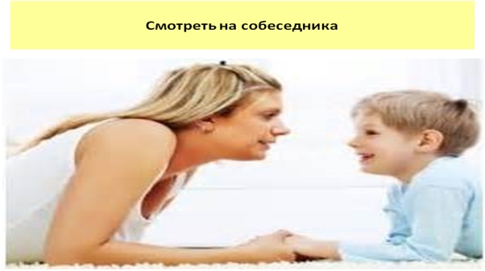

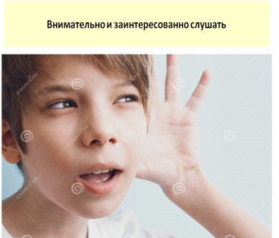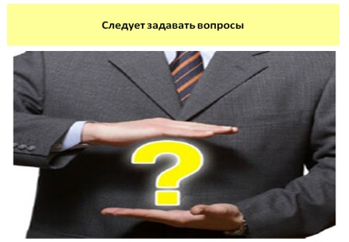

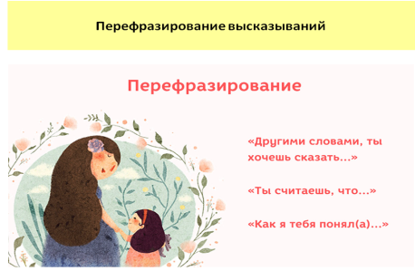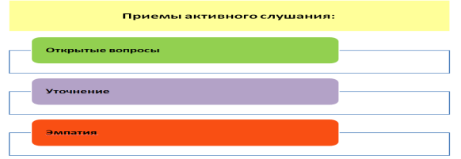

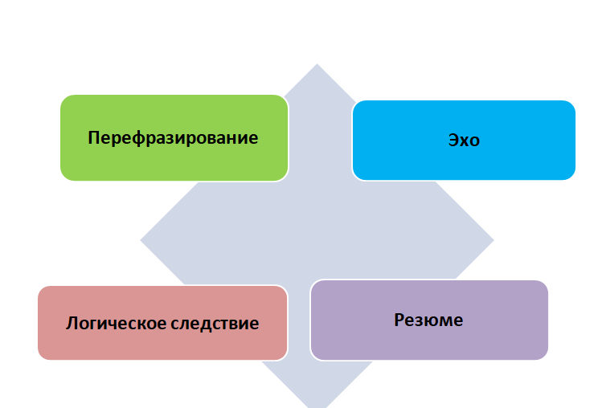

Переговоры это, по сути, процесс обмена мнениями между двумя и более людьми, который осуществляется с целью достижения какого-либо конкретного результата. Переговоры присутствуют в жизни каждого человека. Всем приходится время от времени с кем-то о чем-то договариваться. Например, прием на работу, заключение договора о продаже, о покупке, семейный совет и т.д.
Переговоры включают в себя минимум три этапа.
Первый этап — подготовительный. Часто этот этап упускается в надежде на свой опыт, интуицию. В процессе подготовки к беседе, особенно важной, от которой зависит успешная работа предприятия, необходимо составить план беседы, в котором должны быть отражены следующие моменты:
• Могу ли я обойтись без этого разговора
• Какую главную цель я ставлю перед собой в беседе?
• Удивился ли мой собеседник, когда я попросил его о встрече?
• Готов ли к обсуждению предлагаемой темы мой собеседник?
• Уверен ли я в благополучном для меня исходе разговора?
• Уверен ли в том же собеседник?
• Что я хочу уяснить для себя?
Какие вопросы я буду задавать?
• Какие вопросы может задать мне мой собеседник?
• Какие приемы воздействия на собеседника я использую в разговоре?
• Как я буду себя вести, если мой собеседник:
♦ во всем согласится со мной;
♦ решительно возразит, перейдет на повышенный тон;
♦ не отреагирует на мои доводы;
♦ проявит недоверие к моим словам;
♦ попытается скрыть свое недоверие?
• Какой исход устроит (или не устроит) меня, его, нас обоих? Обдумывание этих и других вопросов придаст вам уверенность в деловом разговоре.

Второй этап — ведение разговора. Начиная его:
• излагайте свой первый вопрос так, чтобы он был коротким, интересным, но не дискуссионным;
• добивайтесь предельной краткости в изложении мыслей;
• обосновывайте свои суждения;
• не употребляйте слов с двойным значением.
Задавание вопросов. Замечено, что для поддержания беседы лучше задавать вопросы, чем произносить монологи. Задавая вопрос, вы показываете, что хотите участвовать в общении, стремитесь обеспечить его дальнейшее течение и углубление.
Следите, чтобы ваши вопросы содержали слова «что», «кто», «где», «какими средствами», «почему», «когда», «как». Это позволит охватить всю проблемную ситуацию для ее анализа и исключит односложные ответы «да» и «нет».
Важно на втором этапе благожелательно и в то же время критически относиться к мыслям и идеям друг друга, так как именно на этом этапе начинает определяться будущее решение проблемы.
В случае возражений собеседника на ваши доводы:
• выслушайте сразу несколько возражений;
• не спешите с ответом, пока не поймете их существо;
• уточните, не говорите ли вы с собеседником о разных вещах;
• выясните, действительно ли возражения вызваны различными точками зрения или, может быть, была разной постановка вопроса;
• попытайтесь дать собеседнику другую интерпретацию приводимых им фактов, помогите ему посмотреть на них иначе, выявить неучтенную возможность; ведь почти все события имеют более чем одно толкование;
• не отвечайте на возражения в категорическом тоне; это поможет вашему собеседнику и вам найти ответ на собственные возражения. Взгляните на себя со стороны и быстро ответьте на вопросы:
• Не повлияло ли на характер беседы мое настроение, не связанное с содержанием беседы?
• Не проявил(а) ли я мимикой и позой недовольства разговором?
• Не отвлекаюсь ли я во время беседы? Старайтесь выражать свою реакцию на слова собеседника кивком головы, короткими замечаниями: «Хорошо», «Понимаю», «Это интересно» и т.д., свидетельствуя тем самым, что вы поняли мысль собеседника и что психический контакт с собеседником сохраняется.
Третий этап — анализ прошедшей беседы, в ходе которого нужно получить ответы на следующие вопросы:
• Последовательно ли вы вели основную линию в разговоре?
• Не навязывали ли собеседнику свои аргументы при выработке решения?
• Основательны ли были ваши замечания и возражения?
Это поможет найти уязвимые места в разговоре, понять причину своих ошибок и ошибок собеседника, что поможет вам провести следующую беседу более успешно, если эта беседа была не столь удачной, как хотелось бы. На этом этапе следует критично оценить полученную информацию.
Эффективные собеседники
1. Распределяют поровну время в разговоре.
2. Не позволяют себе слишком длинных монологов.
3. Распознают и учитывают сигналы, говорящие о необходимости дать слово другому участнику разговора.
4. Направляют разговор своим поведением и реагируют на аналогичное поведение со стороны других (речь идет о том, какими поведенческими реакциями можно передать слово другому для продолжения беседы, например, задав риторический вопрос; втягивают в беседу тех, кто говорит неохотно).
5. Редко прерывают друг друга.
Таким образом, мы рассмотрели техники и приемы эффективной коммуникации, проанализировали условия, при которых осуществляется эффективная коммуникация. Охарактеризовали составляющие имиджа, правила активного слушания и технологию переговорного процесса.
